
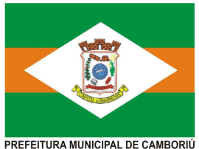
Camboriú, 25 de Fevereiro de 2015.
OF.FCC. Dep. Eventos /nº 050/2015
Ilmo. Sr.
Tulio Cordeiro
Bal. Camboriú – SC.
CARTA CONVITE
A Prefeitura Municipal de Camboriú, através da Fundação de Cultura, no uso de suas atribuições vem respeitosamente convidar, para participar da Coroação da Miss Camboriú Universo 2015. Assim, abrilhantando ainda mais o evento. Este que tem como objetivo a representação do município de Camboriú no concurso “Miss Santa Catarina Universo 2015”, realizado no dia 16 de Maio de 2015.
Data: 02 de Março de 2015 (Segunda-Feira)
Horário: 20h00min
Local: Fundação Cultural de Camboriú
Rua: Hercílio Zuchi, nº 160 – Anexo ao Ginásio Irineu Bornhausen – Centro
CEP 88340-347 – Camboriú – Santa Catarina

Aproveitamos o ensejo para desde já agradecê-lo,e reiterar nossos votos de estima e apreço.
Atenciosamente;

Fabiliz Skoniezny
Coordenadora Municipal do Miss Camboriú Universo 2015

Milton Antonio da Silva
Presidente da Fundação Cultural de Camboriú

